**Red Social de Denuncias – ReportaPe**

**Documento de Especificación de Caso de Uso 06**

**CU06 – Buscar contacto**

Versión 1.0

**Lima, 27 abril del 2024**

|  |  |  |  |
| --- | --- | --- | --- |
| **Fecha** | **Versión** | **Descripción** | **Autor** |
| 27/04/2024 | 1.0 | Creación del documento de especificación de caso de uso 06 | Castillo Carranza, Jose Richard |
|  |  |  |  |

**Control de Versiones**

**ÍNDICE**

1 Descripción General 4

1.1 Diagrama de Caso de Uso 4

1.2 Descripción 4

1.3 Actores 4

1.4 Precondiciones 4

1.5 Poscondiciones 5

1.6 Flujo Básico 5

1.7 Excepciones 5

1.8 Prototipos visuales 6

1.9 Requerimientos no funcionales 6

# Descripción General

## Diagrama de Caso de Uso

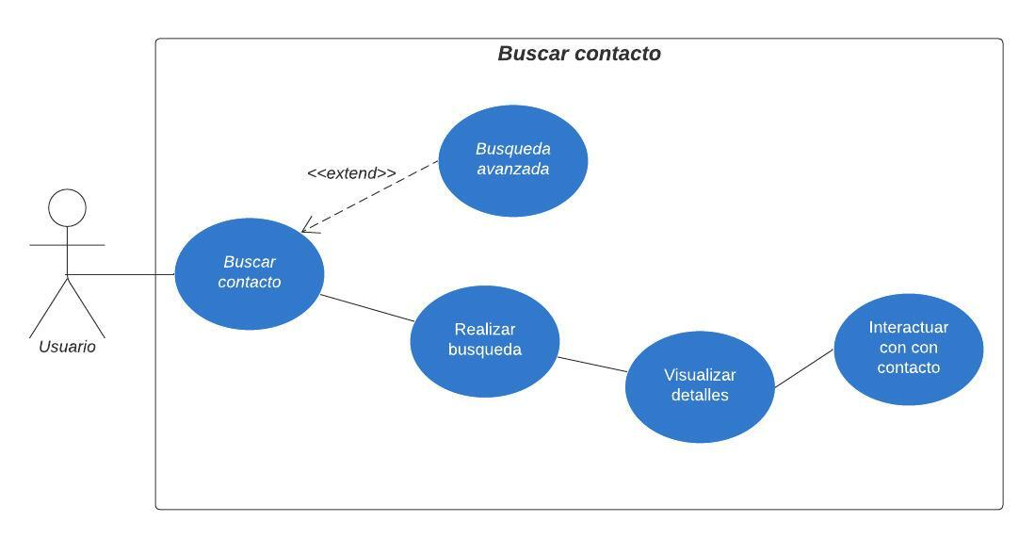

**Caso de uso: CU06 - Buscar contacto**

## Descripción

Se permite al usuario buscar y encontrar otros contactos o usuarios dentro de la red social de denuncias, utilizando diferentes parámetros de búsqueda.

## Actores

* Usuario registrado

## Precondiciones

 El usuario debe estar autenticado en la aplicación

## Poscondiciones

* El usuario ha encontrado contactos dentro de la red social, según los criterios de búsqueda proporcionados.
* El usuario puede interactuar con los contactos encontrados (enviar solicitud de amistad, mensaje, etc.).

## Flujo Básico

1. El usuario accede a la función de búsqueda de contactos.
2. El sistema muestra los diferentes parámetros disponibles para la búsqueda, como nombre, ubicación, tipo de contacto (institución, amigo, familiar, etc.).
3. El usuario ingresa los criterios de búsqueda deseados.
4. El sistema realiza la búsqueda y muestra los resultados que coinciden con los criterios proporcionados.
5. El usuario puede ver los detalles de los contactos encontrados.
6. El usuario puede seleccionar uno o más contactos para interactuar con ellos (enviar solicitud de amistad, mensaje, etc.).

## Excepciones

**[EX01]: Búsqueda avanzada**

1. El usuario selecciona la opción de búsqueda avanzada.
2. El sistema muestra campos adicionales para filtrar la búsqueda (intereses, actividades, etc.).
3. El usuario ingresa los criterios de búsqueda avanzada.
4. El sistema realiza la búsqueda y muestra los resultados filtrados.
5. El flujo continúa desde el paso 5 del flujo principal.

**[EX02]: No se encuentran resultados**

1. El sistema no encuentra contactos que coincidan con los criterios de búsqueda.
2. El sistema muestra un mensaje indicando que no se encontraron resultados.
3. El usuario puede modificar los criterios de búsqueda y reintentar.

## Prototipos visuales

Estarán disponibles en el documento de diseño de interfaz.

## Requerimientos no funcionales

**[RNF01]:** Los filtrados tienen que ser datos sencillos a seleccionar, además tiene que tener un tiempo de respuesta rápido y si filtra muchos no debe tener error alguno.